Übersichtskarte FoB Hammer
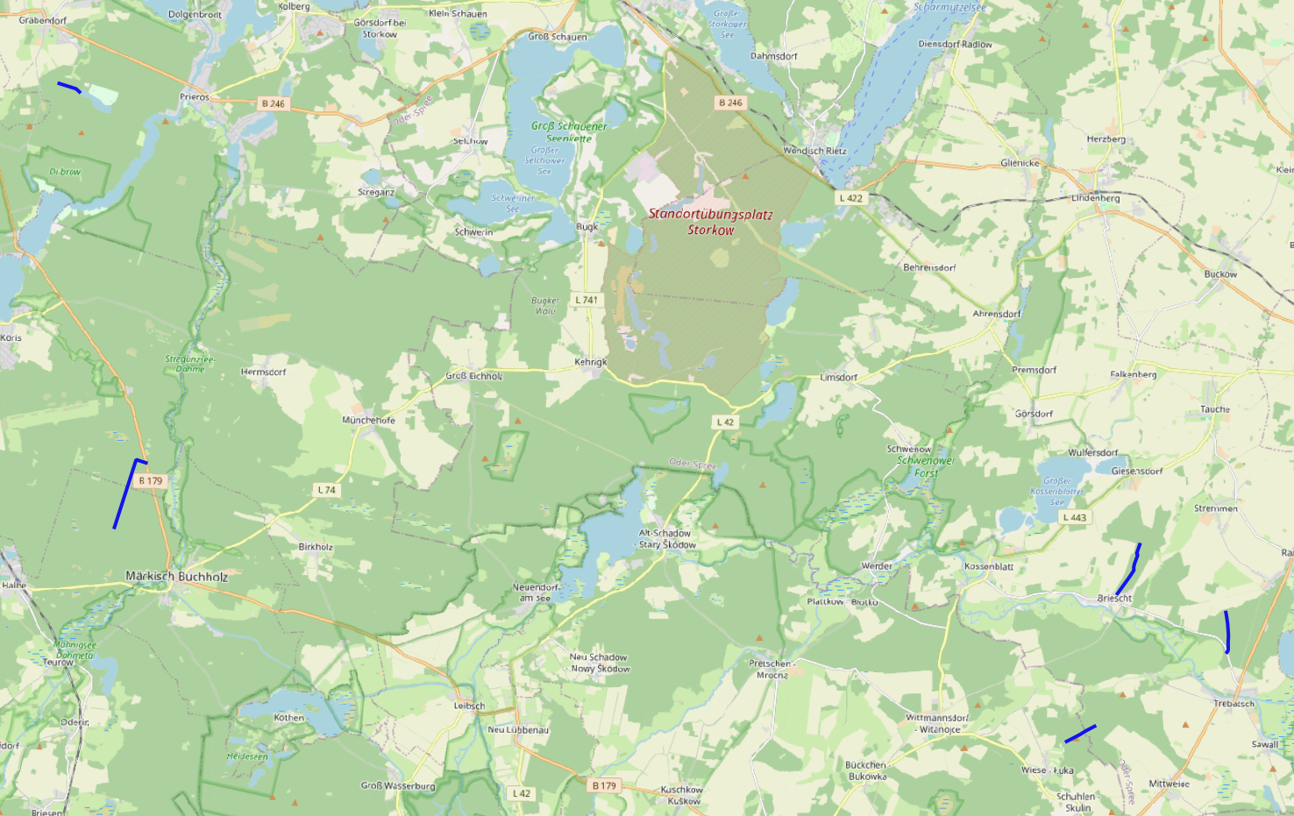
Dubrow
Buchholz
Plattkow
Auszubauende Wege

